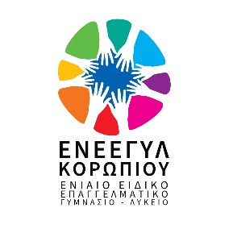
Δελτίο Τύπου

1^{ο} Φεστιβάλ Μαθητικών Χορωδιών

Η δημιουργία συνεργατικών δράσεων με απώτερο σκοπό την ευαισθητοποίηση των σχολικών κοινοτήτων σε θέματα καλλιέργειας του σεβασμού στη διαφορετικότητα και ανάπτυξης της συλλογικότητας είναι αναπόσπαστο κομμάτι του εκπαιδευτικού έργου. Σε αυτό το πλαίσιο με πρωτοβουλία του Ενιαίου Ειδικού Επαγγελματικού Γυμνασίου Λυκείου Κορωπίου (ΕΝΕΕΓΥΛ Κορωπίου) και σε συνεργασία με την Διεύθυνση Δευτεροβάθμιας Εκπαίδευσης Ανατολικής Αττικής και με το Πειραματικό Μουσικό Γυμνάσιο Λύκειο Παλλήνης υπό την αιγίδα του Δήμου Κρωπίας, θα πραγματοποιηθεί το 1^{ο} Μαθητικό Φεστιβάλ Χορωδιών την Παρασκευή 26 Απριλίου 2024 και ώρα 20.00μμ, στο Ανοιχτό Θέατρο Πλατείας Δεξαμενής στο Κορωπί που με μεγάλη χαρά θα μας παραχωρήσει ο Δήμος. Στόχος μας είναι η ανάδειξη του δικαιώματος για ισότιμη συμμετοχή στην εκπαίδευση, στην ψυχαγωγία και σε όλες τις εκφάνσεις της κοινωνικής ζωής, των μαθητών/τριών με αναπηρία ή/και ειδικές εκπαιδευτικές ανάγκες. Θα συμμετέχουν οι χορωδίες των σχολείων: Ενιαίο Ειδικό Επαγγελματικό Γυμνάσιο Λύκειο Κορωπίου, Πειραματικό Μουσικό Γυμνάσιο Λύκειο Παλλήνης, 3^{ο} Γυμνάσιο Κορωπίου και 2^{ο} Γυμνάσιο Βάρης. Θ ακουστούν τραγούδια του Μίκη Θεοδωράκη, του Σταύρου Ξαρχάκου, του Βασίλη Τσιτσάνη, του Μάνου Χατζιδάκι, παραδοσιακά καθώς και 2 πρωτότυπες δημιουργίες του ΕΝΕΕΓΥΛ Κορωπίου.

Με εκτίμηση

Η Διευθύντρια του ΕΝΕΕΓΥΛ Κορωπίου
Παναγιούλα Μαραζάκη

